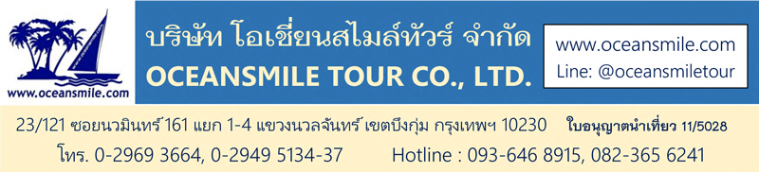

**[URC878-CZ] Grand ซินเจียงใต้ อูรูมูฉี - คัชการ์ ทะเลสาบไป๋ซาหู ถนนคาราโครัมไฮเวย์**

**เมืองคูเอ่อร์เล่อ เมืองคู่เชอ เมืองอาเค่อซู แกรนด์แคนยอนคู่เชอ ถ้ำพระพันองค์เบเซกลิก**

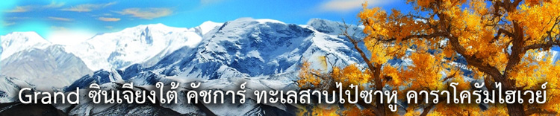

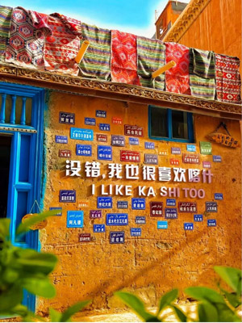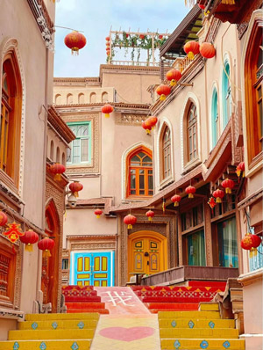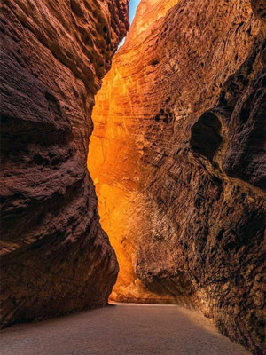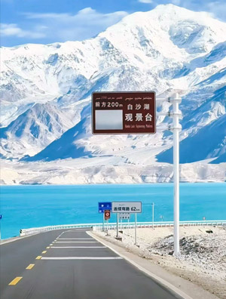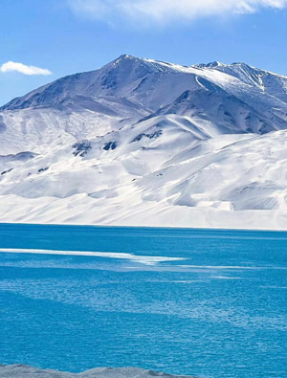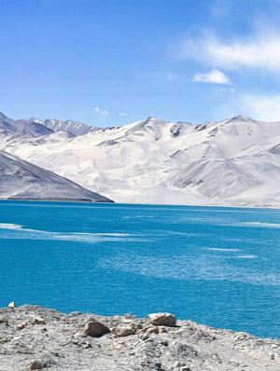

**• ทัวร์ไม่ลงร้าน (ซินเจียงใต้ เส้นทางสายไหมโบราณช่วงที่ 2)**

• เที่ยวซินเจียงใต้ (เน้นถ่ายรูปสวยๆ อากาศดีๆบนเส้นทางสายไหมโบราณช่วงที่ 2)

• ชม เมืองเก่าคัชการ์ The Old City of Kashgar ผสมระหว่างชาวฮั่นและชาวอูยกูร์  
• ชม ถนนสายมิตรภาพจีน-ปากีสถาน หรือ คาราโครัม ไฮเวย์ KKH (Karakoram Highway)

• ชม ทะเลสาบไป๋ซาหู ที่ฉากหลังสวยงามด้วยภูเขาทรายสีขาวตัดกับท้องฟ้าสีคราม

• ชม ทะเลสาบคาราคูเล่อ หรือทะเลสาบดำ เป็นทะเลสาบสีครามที่ตั้งอยู่บนที่ราบสูงพามีเออ

• ชม สุสานสนมหอม" พระสนมในจักรพรรดิเฉียนหลงแห่งราชวงศ์ชิง

• ชม แกรนด์แคนย่อนคู่เชอ Tianshan Mystic Grand Canyon แคนยอนที่สวยที่สุดของซินเจียง

• ชม ถ้ำพระพันองค์เบเซกลิก ถ้ำหินพุทธศาสนาที่ใหญ่ที่สุดและเก่าแก่ที่สุดในซินเจียง (มรดกโลก)

• ชมวิวทะเลทราย นั่งรถไฟความเร็วสูง ที่ข้ามทะเลทรายทากลามากัน (ไม่ต้องลากกระเป๋าขึ้นรถไฟ)

• อาหารดี - โรงแรมที่พักระดับ 4 ดาว – บิน CHINA SOUTHERN AIRLINE - CZ นั่งสบาย - ไม่ลงร้านช้อปร้านยา

|  |  |  |  |  |
| --- | --- | --- | --- | --- |
| วันเดินทาง | ผู้ใหญ่ | เด็กมีเตียง | พักเดี่ยวเพิ่ม | หมายเหตุ |
| 14 – 21 กันยายน 2568 | 69,999.- | 68,995.- | 12,000.- |  |
| • ทัวร์ไม่ลงร้าน กรุ๊ป 16 - 20 ท่าน – ลูกค้าเก่าลดพิเศษ – ตั๋วเครื่องบินพร้อมเดินทางแน่นอน | | | | |
| • ใบททท.เลขที่ 11/05028 - สอบถามเพิ่มเติมทางไลน์ @oceansmiletour – โทร.093 6468915 (โจ้) | | | | |

|  |  |  |  |
| --- | --- | --- | --- |
| **Days** | **รายการทัวร์** | **อาหาร** | **Hotel** |
| 1 | สนามบินสุวรรณภูมิ – กวางโจว (CZ362 / 08.20-12.10)  ต่อเครื่อง กวางโจว – อูรูมูฉี CZ 6892 (15.40-21.05) | -/✈/✈ | Mercure Wanda Urumqi 4 ดาว |
| 2 | อูรูมูฉี - วัดพระใหญ่หงกวงซาน - ช้อปปิ้งตลาดต้าปาจา – รถไฟความเร็วสูง C814 (14.30-18.38) - เมืองคูเอ่อเล่อ Karla | B/L/D | Jin jiang du cheng Hotel 4 ดาว |
| 3 | เมืองคู่เอ่อเล่อ - ทะเลทรายทากลามากัน – เมืองคู่เชอ แกรนด์แคนยอนคู่เชอ | B/L/D | Wanhua Inter |
| 4 | เมืองคู่เชอ - ถ้ำพระพันองค์เบเซกลิก - เมืองอาเค่อซู Aksu | B/L/D | Ju de si yi Hotel |
| 5 | เมืองอาเค่อซู สวนหงไห่ป่าไม้หูหยาง – ทะเลทรายทากลามากัน - คัชการ์ | B/L/D | Mercure Hotel |
| 6 | เมืองเก่าคัชการ์ พิธีเปิดเมืองเก่า - The Id Kah Mosque – สุสานสนมหอม - ถนนสายหัตถกรรม The Great Bazaar | B/L/D | Mercure Hotel Wanda Kashi 4 ดาว |
| 7 | คัชการ์ - คาราโครัม ไฮเวย์ - แกรนด์แคนยอนไกซือ - ทะเลสาบไป๋ซาหู – ภูเขาหิมะ - ทะเลสาบคาราคูเล่อ - Muztagh Peak | B/L/D | Mercure Hotel Wanda Kashi 4 ดาว |
| 8 | คัชการ์ – กวางโจว CZ 6835 (08.00-14.05)  ต่อเครื่อง กวางโจว – สนามบินสุวรรณภูมิ CZ 363 (16.00-17.55) | B/✈/✈ |  |

**วันแรก : สนามบินสุวรรณภูมิ – กวางโจว – อูรูมูฉี**

05.30 น. พร้อมกันที่ ท่าอากาศยานสุวรรณภูมิ ชั้น 4 ประตู 9 บริเวณ ISLAND-U สายการบิน CHINA SOUTHERN AIRLINE (CZ) โดยมีเจ้าหน้าที่จากทางบริษัทฯ คอยต้อนรับ (กระเป๋าโหลดท่านละ 1 ใบ น้ำหนัก 23 กิโลกรัม)

08.20 น. ออกเดินทางสู่ เมืองกวางโจว โดย CHINA SOUTHERN AIRLINE เที่ยวบินที่ CZ362 (มีบริการอาหาร-เครื่องดื่ม)

12.10 น. ถึง สนามบินไป่หวิน เมืองกวางโจว เมืองหลวงของมณฑลกวางตุ้ง (เวลาที่ประเทศจีนเร็วกว่าไทย 1 ชั่วโมง) หลังผ่านพิธีการตรวจคนเข้าเมืองแล้ว รอต่อเครื่องเพื่อเดินทางไป เมืองคัชการ์

15.40 น. ออกเดินทางสู่ เมืองคัชการ์ โดย CHINA SOUTHERN AIRLINE เที่ยวบินที่ CZ6892 (มีบริการอาหาร-เครื่องดื่ม)

21.05 น. ถึง Urumqi Diwopu Airport เมืองอูรูมูฉี (Urumqi) เขตปกครองตนเองซินเจียง หลังรับสัมภาระและทำภารกิจเรียบร้อย นำท่านเดินทางเข้าที่พัก พักผ่อนกันตามสบาย (พัก Mercure Wanda Hotel หรือระดับ 4 ดาว)

เมืองอูรูมูฉี เป็นเมืองหลวงของเขตปกครองตนเองซินเจียง ตั้งอยู่ทางตะวันตกเฉียงเหนือของประเทศจีน เป็นพื้นที่เขตปกครองที่ใหญ่

ที่สุดของจีน (ใหญ่กว่าประเทศไทย 3 เท่า) เป็นเมืองที่ได้รับสมญานามว่า “ดินแดนแห่งทุ่งหญ้าอันสวยงาม” ในอดีตเคยเป็นเมืองจุด

แวะพักของกองคาราวานตามเส้นทางสายไหม

**วันที่สอง : วัดหงกวนซาน - ตลาดต้าปาจา – รถไฟความเร็วสูง C814 (14.30-18.38) - เมืองคูเอ่อเล่อ**

เช้า บริการอาหารเช้าที่โรงแรม (1) หลังอาหารนำท่านเดินทางสู่ วัดพระใหญ่หงกวงซาน Hong Guang Shan Temple เป็นวัดพุทธแบบฮั่นที่ใหญ่ที่สุดในภาคตะวันตกเฉียงเหนือของจีน ภายในวัดมีพระพุทธรูปองค์ใหญ่ มีเจ้าแม่กวนอิมพันมือ จากนั้นเดินทางไปช้อปปิ้งที่ ตลาดต้าปาจา เป็นตลาดพื้นเมืองที่เป็นสัญลักษณ์เมืองอูรูมูฉี จำหน่ายสินค้าพื้นเมือง เช่น อัลมอนด์, วอลนัท, กีวีอบแห้ง, ลูกเกด ฯลฯ แล้วยังมีสินค้าดนตรีพื้นเมืองมากมาย

เที่ยง บริการอาหารที่ภัตตาคาร (2) หลังอาหารนำท่าน นั่งรถไฟความเร็วสูง ขบวน C814 (14.30-18.38) เดินทางสู่ เมืองคูเอ่อเล่อ ชมวิวทิวทัศน์ของทะเลทรายทากลามากันขนาดใหญ่ที่มองไปไม่มีคนอยู่อาศัย ผ่านเมืองเล็กๆบนเส้นทางสายไหมโบราณและเมืองทูรูฟาน (กระเป๋าไปกับรถบัส)

18.38 น. ถึง เมืองคู่เอ่อเล่อ บริการอาหารค่ำที่ภัตตาคาร (3) หลังอาหารพักผ่อนกันตามสบาย (Jin jiang du cheng Hotel หรือระดับ 4 ดาว)

หมายเหตุ จากเมืองอูรูมูฉีไปเมืองคู่เอ่อเล่อ ระยะทาง 490 กิโลเมตร ถ้าใช้รถบัสเดินทางประมาณ 7 ชั่วโมง เพื่อสะดวกในการ

เดินทางและการนั่งรถไฟ กระเป๋าขึ้นรถบัสให้รถบัสเอากระเป๋าไปเมืองคู่เอ่อเล่อ จะได้ไม่กังวลในการลากกระเป๋าขึ้นรถไฟ

**วันที่สาม : เมืองคู่เอ่อเล่อ – เมืองคู่เชอ แกรนด์แคนยอนคู่เชอ Tianshan Mystic Grand Canyon**

เช้า บริการอาหารเช้าที่โรงแรม (4) หลังอาหารนำท่านเดินทางเข้าสู่เส้นทางเขต ทะเลทรายทากลามากัน อันกว้างใหญ่ไพศาล เป็นทะเลทรายที่ใหญ่เป็นอันดับหนึ่งของประเทศจีน ในเขตปกครองตนเองซินเจียงอุยกูร์ มีพื้นที่ 268,680 ตารางกิโลเมตร เป็นพื้นที่ในเส้นทางสายไหมโบราณระหว่างจีนกับชาวตะวันตก ชื่อทะเลทรายมาจากภาษาอูยกูร์แปลว่าเข้าแล้วออกไม่ได้ เดินทางสู่ เมืองคู่เชอ เมืองโบราณที่เป็นศูนย์กลางทางการค้าและวัฒนธรรมของภูมิภาคตะวันตก ที่อยู่บนเส้นทางสายไหมโบราณ ในอดีตที่พ่อค้าวาณิชจะต้องเดินทางผ่านไปมาเพื่อลัดเลาะไปสายไหมเหนือ-สายไหมใต้ รวมทั้งการค้าขายกับยุโรป-อิหร่านและอินเดีย ระหว่างทางมีภูเขาหินคาร์ส karst topography ที่ยิ่งใหญ่และสวยงามที่สุดในประเทศจีน ชมวิวทิวทัศน์ระหว่างทาง

เที่ยง บริการอาหารกลางวันที่ภัตตาคาร (5) หลังอาหารนำท่านเที่ยวชม แกรนด์แคนยอนเทียนซาน หรือแกรนด์แคนย่อนคู่เชอ Tianshan Mystic Grand Canyon แหล่งท่องเที่ยวชื่อดังของจีนและแคนยอนที่สวยที่สุดของซินเจียง ตั้งอยู่ทางทิศเหนือของอำเภอคู่เชอ โดยทอดตัวเป็นแนวจากทิศตะวันออกสู่ตะวันตก ยาวประมาณ 5.5 กิโลเมตร ลวดลายหินผาสีน้ำตาลแดงกลายเป็นผลงานแกะสลักที่สวยงามน่าตื่นตาตื่นใจ

ค่ำ บริการอาหารค่ำที่ภัตตาคาร (6) หลังอาหารนำท่านเข้าพัก (Wanhua Internationnal Hotel หรือระดับ 4 ดาว)

**วันที่สี่ : เมืองคู่เชอ – ถ้ำพระพันองค์เบเซกลิก – เมืองอาเค่อซู**

เช้า บริการอาหารเช้าที่โรงแรม (7) หลังอาหารนำท่านเที่ยวชม ถ้ำพระพันองค์เบเซกลิก Bezeklik Thousand Buddha Caves เป็นถ้ำหินพุทธศาสนาที่ใหญ่ที่สุดและเก่าแก่ที่สุดในซินเจียง ได้รับขึ้นทะเบียนมรดกโลก กลุ่มถ้ำนี้สร้างขึ้นบนหน้าผาในส่วนกลางของภูเขาฮัวหยาน ทอดยาวจากเหนือจรดใต้ประมาณ 1 กิโลเมตร มีถ้ำทั้งหมด 57 แห่ง (เดิมมี 83 แห่ง) มีภาพจิตรกรรมฝาผนัง มีพื้นที่รวม 1,200 ตารางเมตร ครั้งหนึ่งเคยเป็นวัดประจำราชวงศ์ของอาณาจักรเกาชางอุยกูร์ ‌‌1‌‌ (ศตวรรษที่ 8-13) เป็นยุครุ่งเรืองของศิลปะ มีการสร้างถ้ำขึ้นจำนวนมาก

เที่ยง บริการอาหารกลางวันที่ภัตตาคาร (8) หลังอาหารออกเดินทาง เมืองอาเค่อซู Aksu เป็นแหล่งผลิตแอปเปิ้ลที่ดีที่สุดของประเทศจีนที่รู้จักกันในชื่อแอปเปิ้ลแกนน้ำผึ้งที่มีรสชาติหอมหวาน

ค่ำ บริการอาหารค่ำที่ภัตตาคาร (9) หลังอาหารนำท่านเข้าพัก พักผ่อน (Ju de si yi Hotel หรือระดับ 4 ดาว)

**วันที่ห้า : เมืองอาเค่อซู - สวนหงไห่ป่าไม้หูหยาง – คัชการ์**

เช้า บริการอาหารเช้าที่โรงแรม (10) หลังอาหารนำท่านเที่ยวชม สวนหงไห่ป่าไม้หูหยาง ชม จุดชมวิวทะเลแดง (รวมรถอุทยาน) เป็นสถานที่ท่องเที่ยวที่สวยงามด้วยป่าเปลี่ยนสีของต้นหูหยาง จุดชมวิวแห่งนี้เป็นพื้นที่เดียวในประเทศจีนที่แม่น้ำแห้งไหลลงสู่แม่น้ำทาริม จึงเรียกว่า "ทะเลแดง”

เที่ยง บริการอาหารกลางวันที่ภัตตาคาร (11) หลังอาหารนำท่านเดินทางสู่ เมืองโบราณคัชการ์ ศูนย์กลางอารยธรรมที่มีอายุเก่าแก่กว่า 2,000 ปี ตั้งอยู่บนเส้นทางสายไหมโบราณ เป็นเมืองที่ยังคงรักษาวิถีชีวิต วัฒนธรรม และสถาปัตยกรรมของชาวอุยกูร์ได้อย่างสมบูรณ์แบบ ผ่านชมวิวภูเขาหิมะ กราเซียร์ Kizilsu Kyrgyz ระหว่างทางจะผ่านโตรกธารขนาดใหญ่ เกิดจากการกัดกร่อนของสายนํ้าที่เกิดจากการละลายของภูเขาหิมะเทียนซานมากมาย

ค่ำ บริการอาหารค่ำที่ภัตตาคาร (12) หลังอาหารพักผ่อน (Mercure Hotel Wanda Kashi หรือระดับ 4 ดาว)

เมืองคัชการ์หรือเมืองคาสือ เมืองโอเอซิสในเขตปกครองตนเองซินเจียง ตั้งอยู่ทางตะวันตกของทะเลทรายทากลามากัน อยู่สูงจาก

ระดับนํ้าทะเล 1,290 เมตร ในอดีตเป็นเมืองศูนย์กลางทางการเมืองและการค้าขายบนเส้นทางสายไหม โดยเป็นเมืองที่เป็นจุด

เชื่อมต่อระหว่างเส้นทางเหนือและทางใต้จากจีน เป็นเมืองที่เชื่อมต่อไปยังปากีสถาน คีร์กีซสถาน คาซัคสถาน ทาจิกิสถาน

**วันที่หก : พิธีเปิดเมืองเก่าคัชการ์ - The Id Kah Mosque – สุสานสนมหอม - The Great Bazaar**

เช้า บริการอาหารเช้าที่โรงแรม (13) หลังอาหารนำท่านชม พิธีเปิดเมืองเก่า สัมผัสได้ถึงเสน่ห์ทางวัฒนธรรมของเมืองโบราณคาสือ และการต้อนรับของชาวเมืองโบราณ จากนั้นนำท่านชม เมืองเก่าคัชการ์ The Old City of Kashgar (เมืองเก่าคาสือ รวมรถแบตเตอรี่) เป็นเมืองเก่าของชาวอูยกูร์ ซึ่งพูดภาษาเตอร์กิส (Turkic) นับถือศาสนาอิสลาม ที่มีขนาดใหญ่บริเวณกว้างขวางมาก บ้านแต่ละหลังสร้างตามวัฒนธรรมผสมระหว่างชาวฮั่นและชาวอูยกูร์ บ้านส่วนใหญ่จะสร้างด้วยอิฐและไม้ผสมกัน มีซอกซอยถนนหนทางเชื่อมต่อกันไปมาเหมือนใยแมงมุม

เที่ยง บริการอาหารกลางวันที่ภัตตาคาร (14) หลังอาหารนำท่านชม มัสยิดอิดคาห์ The Id kah mosque ตั้งอยู่ใจกลางเมืองคัชการ์ เป็นมัสยิดที่มีขนาดใหญ่ที่สุดในประเทศจีน มีพื้นที่ประมาณ 16,800 ตารางเมตร สร้างขึ้นในปี ค.ศ.1442 มัสยิดนี้ใช้สำหรับประกอบพิธีกรรมของชาวคัชการ์ ตัวอาคารสร้างด้วยอิฐสีเหลืองประตูทางเข้ามีความสูงถึง 12 เมตร สองข้างมีหอละหมาดสูง 18 เมตร ประดับด้วยกระเบื้องโมเสกหลากสีสัน ผสมผสานกับลวดลายปูนปั้นเป็นพรรณพฤกษาต่างๆ มัสยิดแห่งนี้เป็นศูนย์รวมทางจิตใจของชาวมุสลิมในซินเจียงจะมีสวดทำพิธีทุกวัน จากนั้นนำท่านชม สุสานเซียงเฟย หรือที่รู้จักกันในชื่อ "สุสานสนมหอม" เป็นอนุสรณ์สถานที่มีอายุกว่า 350 ปี เป็น สถาปัตยกรรมอิสลามที่ยิ่งใหญ่ที่สุดในซินเจียง ที่นี่เป็นที่ฝังศพของสมาชิกตระกูลโคจาห้าชั่วอายุคน รวมถึง สนมเซียงเฟย พระสนมในจักรพรรดิเฉียนหลงแห่งราชวงศ์ชิง ผู้ได้รับการขนานนามว่า "พระสนมหอม" เนื่องจากเชื่อกันว่าเธอมีกลิ่นตัวหอม สุสานแห่งนี้ถูกสร้างขึ้นอย่างวิสวยงามด้วยกระเบื้องเคลือบสีฟ้าและเขียว จากนั้นนำท่านชม ถนนสายหัตถกรรมชาวคัชการ์ The Great Bazaar เป็นถนนสายเดียวที่ชาวคัชการ์ เรียกว่าถนนช่าง หมายถึงเป็นถนนที่รวมของช่างสิบหมู่ที่มีชื่อเสียงของที่นี่ เป็นถนนที่มีสีสรรที่สุดในเมืองคัชการ์และเป็นบาซาร์ขนาดใหญ่ที่สุดในซินเจียงด้วย ชมหัตถกรรมงานแกะจากไม้ งานเย็บปัก งานโลหะทองแดง การทอพรม งานจักรสาน หรืองานกระเบื้องเซรามิค ชม ร้านชาโบราณร้อยปี ที่ตกแต่งสวยงาม

ค่ำ บริการอาหารค่ำที่ภัตตาคาร (15) หลังอาหารพักผ่อน (Mercure Hotel Wanda Kashi หรือระดับ 4 ดาว)

**วันที่เจ็ด : คาราโครัมไฮเวย์ - แคนยอนไกซือ - ทะเลสาบไป๋ซาหู – ทะเลสาบคาราคูเล่อ - Muztagh Peak**

เช้า บริการอาหารเช้าที่โรงแรม (16) หลังอาหารออกเดินทางตามเส้นทางหลวงที่สวยงามของซินเจียงใต้ ซึ่งเรียกว่าถนนสายมิตรภาพจีน-ปากีสถาน หรือ คาราโครัม ไฮเวย์ KKH (Karakoram Highway) ระหว่างทางชมภูเขาหิมะที่สูงใหญ่สลับกันไปมา ชมฝูงจามรีและฝูงแกะบนทุ่งหญ้าที่กว้างใหญ่ แวะชม แกรนด์แคนยอนไกซือ ที่อยู่เขตที่ราบสูงปามีร์ ที่นี่เคยเป็นเส้นทางโบราณของเส้นทางสายไหม แคนยอนแห่งนี้มีความยิ่งใหญ่และสวยงามลึกลับ โดดเด่นด้วยภูเขาหลากสีสัน จากนั้นนำท่านชม ทะเลสาบไป๋ซาหู หรือ ทะเลสาบทรายขาว ทะเลสาบอยู่ริมถนนเส้นทางคาราโครัม ไฮเวย์ ที่ฉากหลังสวยงามด้วยภูเขาทรายสีขาวตัดกับท้องฟ้าสีคราม จากแรงลมที่พัดเอาทรายจากพื้นราบไปทับถมและเพิ่มพูนจนเป็นภูเขาทรายขนาดย่อมๆ ที่นี่ลมจะค่อนข้างแรง เมื่อปะทะกับเม็ดทรายจะเกิดเสียงดังและที่นี่เป็นสถานที่ยอดนิยมของนักถ่ายภาพ ให้ท่านเดินเล่นและถ่ายรูปในบริเวณทะเลสาบ จากนั้นเดินทางสู่ ทะเลสาบคาราคูเล่อ Kara Kule Lake (บริเวณนี้มี 3 ทะเลสาบ ทะเลสาบทราย ทะเลสาบปู้หลุนโข่ว และทะเลสาบคาราคูรี เป็นเขตที่ติดต่อกันแต่ความงามแตกต่างกัน)

เที่ยง บริการอาหารกลางวันที่ภัตตาคาร (17) หลังอาหารนำท่านชม ทะเลสาบคาราคูเล่อ หรือทะเลสาบดำ เป็นทะเลสาบสีครามที่ตั้งอยู่บนที่ราบสูงพามีเออ อยู่ห่างจากเมืองคัชการ์ 190 กิโลเมตร ล้อมรอบด้วยภูเขาสูงสามยอด ตัวทะเลสาบเองตั้งอยู่ตีนเขาของยอดเขาหิมะมู่ซื่อถ่าเก๋อฟง ชม Muztagh Peak ซึ่งเป็นยอดเขาที่สูงถึง 7,745 เมตร ยอดเขากงเก๋อเอ่อฟง Mount kongur ที่สูงถึง 7,649 เมตร และยอดเขาจิ่วเปี๋ยฟง ซึ่งมีความสูงถึง 7,530 เมตร ซึ่งทั้งสามยอดเขานี้ก็คือสาขาของเทือกเขาคุนลุน ทะเลสาบคาราคูเล่อ ได้ชื่อว่าเป็นกระจกส่องเงาของสามเทพคือภูเขาทั้งสามยอด จากนั้นออกเดินทางกลับเมืองคัชการ์

ค่ำ บริการอาหารค่ำที่ภัตตาคาร (18) หลังอาหารพักผ่อน (Mercure Hotel Wanda Kashi หรือระดับ 4 ดาว)

**วันที่แปด : คัชการ์ – กวางโจว – สนามบินสุวรรณภูมิ**

05.30 น. นำท่านเดินทางสู่ สนามบินเมืองคัชการ์ Kashgar Airport บริการอาหารเช้าแบบกล่อง (19)

08.00 น. ออกเดินทางสู่ เมืองกวางโจว โดย CHINA SOUTHERN AIRLINE เที่ยวบินที่ CZ6835 (มีบริการอาหาร-เครื่องดื่ม)

14.05 น. ถึง สนามบินไป่หวิน เมืองกวางโจว รอต่อเครื่องเพื่อเดินทางกลับสนามบินสุวรรณภูมิ

16.00 น. ออกเดินทางสู่ กรุงทพฯ โดย CHINA SOUTHERN AIRLINE เที่ยวบินที่ CZ363 (มีบริการอาหารและเครื่องดื่ม)

17.55 น. เดินทางกลับถึง ท่าอากาศยานสุวรรณภูมิ โดยสวัสดิภาพ

**• ค่าบริการนี้รวม**

1.ค่าตั๋วเครื่องบินตามรายการระบุในรายการทัวร์

2.ค่าโรงแรมที่พัก 7 คืน (ระดับ 4 ดาว)

3.ค่าอาหารทุกมื้อพร้อมอาหารว่างและเครื่องดื่ม

4.ค่ารถบัสปรับอากาศนำเที่ยว – ค่าตั๋วรถไฟ

5.ค่าประกันอุบัติเหตุ วงเงินค่ารักษา 500,000.- / เสียชีวิต 1,000,000.-บาท (ผู้เดินทางสำรองจ่ายไปก่อนตามเงื่อนไขกรมธรรม์)

6.ค่าธรรมเนียมเข้าชมสถานที่ต่างๆ

7.ค่าน้ำหนักสัมภาระขึ้นเครื่องคนละ 23 กิโลกรัม

8.มัคคุเทศก์จีนพูดไทยนำเที่ยว

9.หัวหน้าทัวร์ไทยนำเที่ยวตลอดการเดินทาง

**• ค่าบริการนี้ไม่รวม**

1.กระเป๋าเดินทางในกรณีที่น้ำหนักเกินกว่าที่สายการบินกำหนด 23 กิโลกรัม (ท่านละ 1 ใบ)

2.ค่าทิปมัคคุเทศก์จีน-คนขับรถและหัวหน้าทัวร์ (รวมทั้งทริป 2,500.-บาท)

**• การสำรองที่นั่ง**

1.วางมัดจำท่านละ 20,000.-บาท

2.ส่วนที่เหลือชำระก่อนการเดินทาง 20 วัน

**• หมายเหตุ**

1.ทริปนี้ในแต่ละวันนั่งรถค่อนข้างนาน และเวลาอาหารอาจทานไม่ตรงเวลาบ้างนะครับ

2.ขอสงวนสิทธิ์สำหรับท่านที่รับประทานอาหารตามปกติ (งดรับท่านที่รับประทานอาหารเจ มังสวิรัติ)

**• เงื่อนไขอื่นๆ**

• หากท่านถูกเจ้าหน้าที่ตรวจคนเข้าเมืองของประเทศไทยหรือประเทศปลายทาง ปฏิเสธการเข้าหรือออกเมืองด้วยเหตุผลใดๆ ก็ตาม บริษัทฯ ขอสงวนสิทธิ์ที่จะไม่คืนเงินค่าทัวร์บางส่วนหรือทั้งหมด

• บริษัทฯ ขอสงวนสิทธิ์ในการรับผิดชอบต่อค่าใช้จ่าย ในกรณีที่เกิดเหตุสุดวิสัย เช่น การยกเลิกเที่ยวบิน การล่าช้าของสายการบิน ภัยธรรมชาติ การจลาจลและทรัพย์สินที่สูญหายระหว่างเดินทาง ที่เกิดขึ้นเหนืออำนาจความควบคุมของบริษัทฯ

• ในระหว่างเดินทาง หากท่านไม่ใช้บริการใดๆ ถือว่าท่านสละสิทธิ์ ไม่สามารถเรียกร้องขอค่าบริการคืนได้

• ความเสียหายระหว่างเดินทาง เช่น กระเป๋าเดินทางชำรุด กระเป๋าหาย ข้าวของติดตัวเสียหาย ถือเป็นเหตุซึ่งอยู่นอกเหนือความรับผิดชอบของบริษัทฯ ทางบริษัทฯขอสงวนสิทธิ์ในการรับผิดค่าเสียหายที่เกิดขึ้น

**แผนที่เส้นทางเดินทาง**

